RBH4 veoteed
- Laoplats Kiisa ökodukt
Marsruut Tref Nord Tammemäe IV - Kiisa ökodukt
jrk | Tee nr. | Omand | Tee liik | Tee nimi | Kasutusviis | KM | Kate
1 |  | TREF | karjäär tee |  |  | 1,5
2 | 11 | Riigitee | Põhimaantee | Tallinna ringtee | Avalik | 1,7 | püsikate
3 | 11340 | Riigitee | Kõrvalmaantee | Tallinna-Saku tee | Avalik | 4,3 | püsikate
4 | 11342 | Riigitee | Kõrval mnt | Saku-Tõdva | Avalik | 3,3 | püsikate
5 | 11341 | Riigitee | Kõrval mnt | Kasemets-Kiisa | Avalik | 2,8 | püsikate
6 | 11342 | Riigitee | Kõrval mnt | Tõdva-Hageri | Avalik | 1,2 | püsikate
7 |  | Eratee/Saku vald | Kohalik | Kõnnumäe tee |  | 0,7 | pindamine
8 |  | Eratee/Saku vald | Kohalik | Supluse tee |  | 0,7 | Kruuskate
 |  |  |  | Veotee kokku |  | 16,2

Veotee kaart Tref Nord Tammemäe IV - Kiisa ökodukt
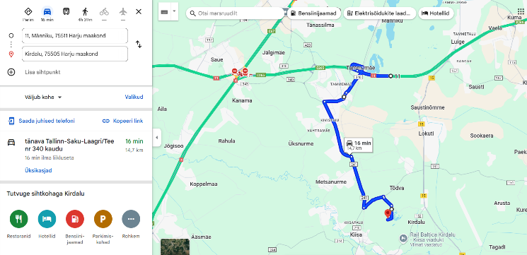

- Veetava materjali kogused Kiisa ökodukt
Kogused | maht [m3]
Üleujutatavad alad | 29 180
Niisked ja tava alad | 25 185
Külmakaitse kiht | 24 514
Vahekiht | 8 881
Ballastialune | 8 119
KOKKU | 95 879

- Marsruut -Kiisa ökodukt - Tref Nord Tammemäe IV
jrk | Tee nr. | Omand | Tee liik | Tee nimi | Kasutusviis | KM | Kate
1 |  | Eratee/Saku vald | Kohalik | Supluse tee |  | 0,7 | pindamine
2 |  | Eratee/Saku vald | Kohalik | Supluse tee |  | 0,7 | Kruuskate
3 | 11342 | Riigitee | Kõrval mnt | Saku-Tõdva | Avalik | 2,9 | püsikate
4 | 15 | Riigitee | Tugimaantee | Tallinna-Rapla-Türi tee | Avalik | 6,8 | püsikate
5 | 11 | Riigitee | Põhimaantee | Tallinna ringtee | Avalik | 3,9 | püsikate
6 |  | TREF | karjäär tee |  |  | 1,5 | Kruuskate
 |  |  |  | Veotee kokku |  | 16,5

Tühisõit karjääri tagasi
Veotee kaart karjääri tagasi
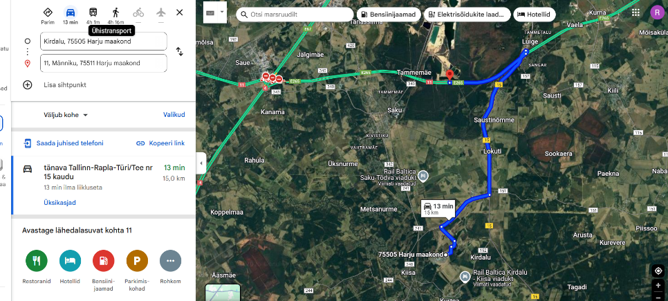
4.Marsruut Sutlema- Kiisa ökodukt
jrk | Tee nr. | Omand | Tee liik | Tee nimi | Kasutusviis | KM | Kate
1 |  | Eratee/Saku vald | Kohalik | Kõnnumäe tee |  | 0,7 | pindamine
2 |  | Eratee/Saku vald | Kohalik | Supluse tee |  | 0,7 | Kruuskate
3 | 11240 | Riigitee | Kõrvalmaantee | Tõdva-Hageri tee | Avalik | 12,5 | püsikate
4 | 11220 | Riigitee | Kõrvalmaantee | Kernu-Kohila tee | Avalik | 0,7 | püsikate
7 | 13147 | Riigitee | Kõrvalmaantee | Ääsmäe-Hageri tee | Avalik | 1,8 | Pindamine
8 |  |  | karjäär tee |  |  | 0,4 | Kruuskate
 |  |  |  | Veotee kokku |  | 16,8

Veotee kaart Sutlema - Kiisa ökodukt
